上海教育电视台：弘扬脱贫攻坚精神 谱写伟大事业新篇章 总书记重要讲话引发热烈反响

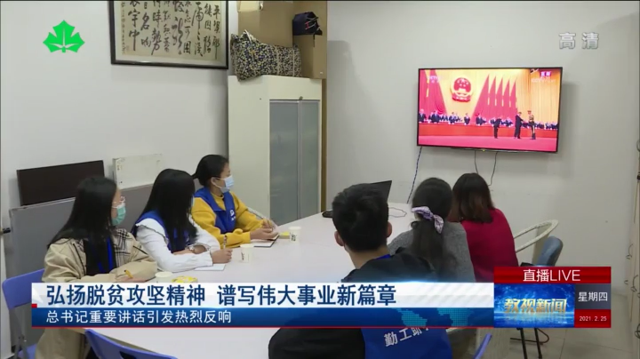

再穷不能穷教育、再穷不能穷孩子。在脱贫攻坚战中，沪上教育系统也通过援建学校、带教支教、资源共享等多种方式，帮助着贫困地区阻断贫困代际传递。

在东华大学，学生们正在观看大会直播，其中就坐着通过贫困地区专项招生计划考进东华的学生。

教育是脱贫致富的根本之策，面向未来，师生们纷纷表示，会继续投身“扶贫先扶智”的事业，努力让每个孩子都有人生出彩的机会。

新闻链接：http://wx.setv.sh.cn/wap/vod-C37903298.htm

